Дата выдачи – 26,01
Дедлайн – 1,02
Создать сайт визитку
Обязательные требования – чистый CSS и чистый HTML5.
- наличие семантических тегов разметки html5
- в <header> - логотип вашей придуманной компании(можно использовать изображения из интернета), название вашей компании (не использовать внутренние шрифты – подключить внешний), навигационное меню в пределах вашей страницы(якорные теги). При наведении мыши на элемент меню, он должен каким-либо образом реагировать на это (изменение, цвета, размера и пр.)Header всегда зафиксирован в вверху страницы.
- под <header> размещается индикатор прогресса, который меняется в зависимости от того, насколько мы проскролили вниз сайт. Он тоже закреплен.
- после индикатора прогресса добавить секцию с каруселью из фотографий следующего вида. Кнопки позволяют пролистывать изображения. Не использовать bootstrap,jQuery только СSS+HTML. Каждому изображению добавить тень и прозрачность.


- В следующем блоке можете разместить любую информацию, которую хотите. Можно использовать – изображения, списки, таблицы, ссылки.
- В одном из блоков разместить аккордеон с переключающимися вкладками с использованием только СSS. У каждого элемента аккордеона должен быть свой стиль оформления(использовать псевдоклассы ::nth……)
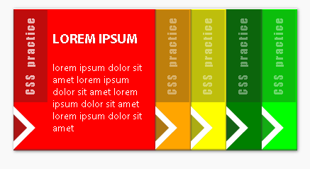
- В одном из блоков разместить форму для внесения данных пользователем с использованием всех интересных на ваших взгляд input и обязательно использовать атрибуты для форм HTML5. Если элемент формы не правильно заполнен подсвечивать его красной пунктирной рамкой(использовать псевдоклассы). Реализовать две кнопки – отправка данных и сброс. При наведении на кнопки осуществить их трансформацию в круг. На фоне блока разместить полу-прозрачное изображение.
- В <footer> разместить значок и информацию про копирайт, в качестве фоновой заливки реализовать градиент.

